LE VERGER SOCIAL CLUB

ATELIER TAILLE DOUCE
Date de l'atelier : le samedi 17 Février à 14h00
Lieu de rdv : au Verger Social Club à l'entrée de Kerminy
Cyclo-farm vous donne rendez-vous au Verger Social Club/Kerminy pour un atelier “taille douce” animé par Olivier Heinry. Olivier est passionné par les fruitiers et la préservation des variétés anciennes. Il propose un temps de transmission, d'échange et de pratique de la taille douce. La taille douce des arbres fruitiers respecte le port naturel de l'arbre, permet une mise à fruit plus rapide et un meilleur état de santé.

RENDEZ-VOUS SENTINELLE
Date du rendez-vous : le samedi 17 Février à 16h30
Lieu de rdv : à l'espace Ecosoma à Kerminy
A l'issue de l'atelier taille animé par Olivier Heinry, Mérovée Dubois, artiste à Kerminy vous présentera son projet d'étiquetage des essences d'arbres plantés au verger. De l'argile extrait du site, l'artiste modèle et grave des plaques qui seront cuites au four primitif sur place. Les temps de cuisson et la mise en place des étiquettes en argile feront œuvre, tissant l'histoire locale à l'histoire du paysage.
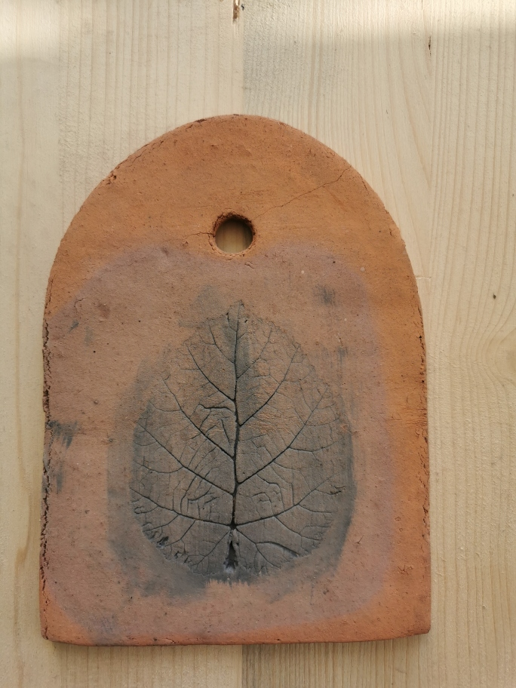|
Le VERGER SOCIAL CLUB est un grand verger semi-productif implanté sur une parcelle de 1 hectare à l'est du domaine de Kerminy. Le verger est créé avec l'aide d'Olivier Heinry, notre permaculteur conseillé.
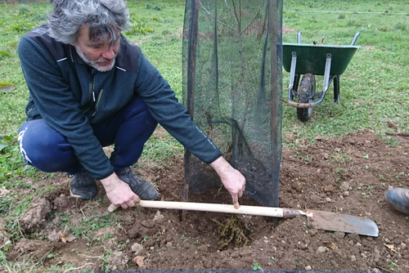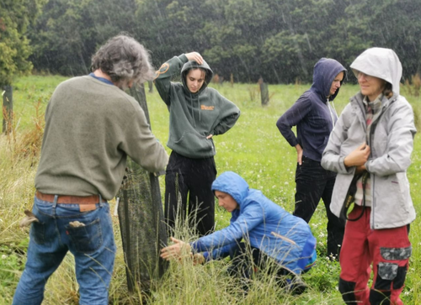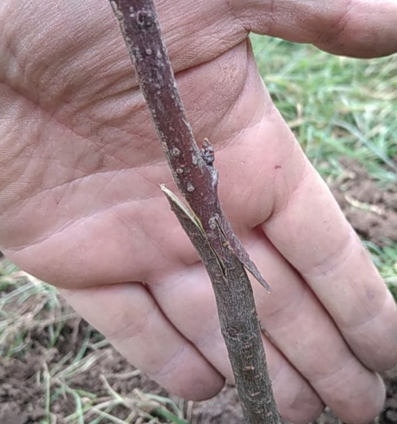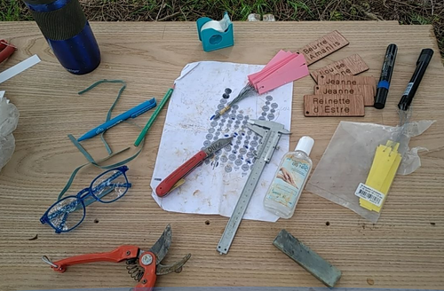
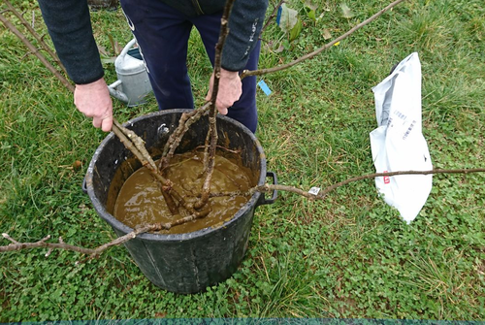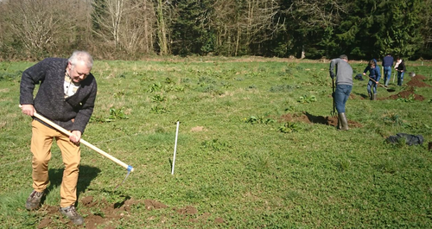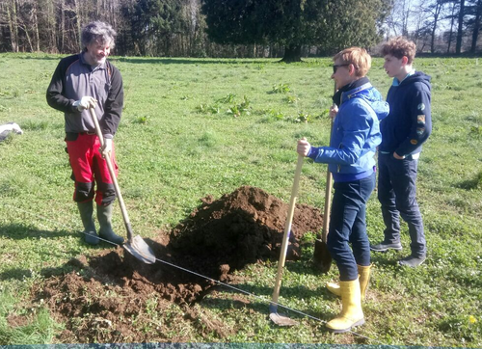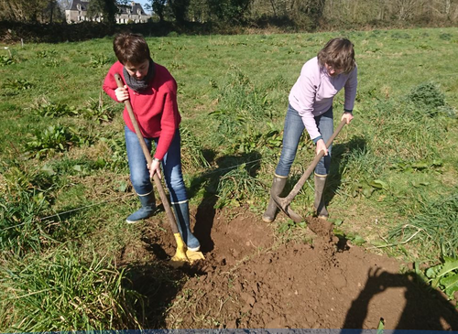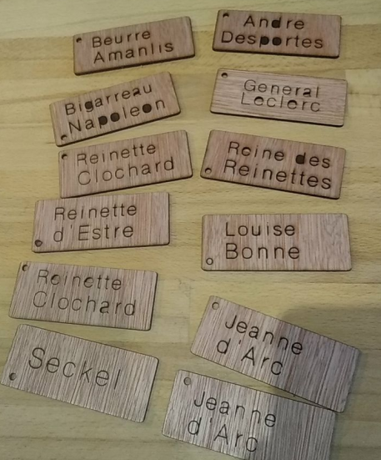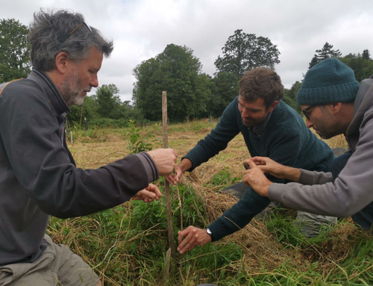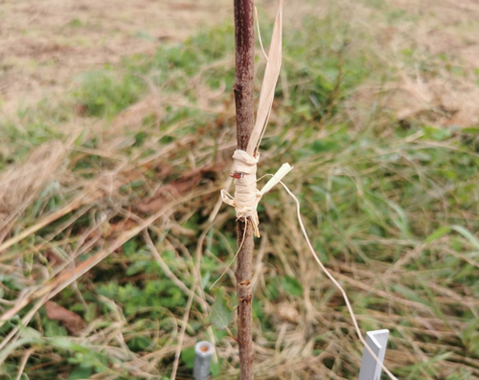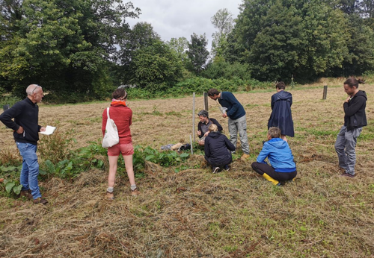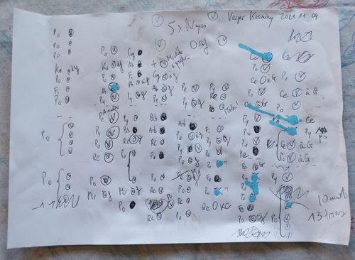
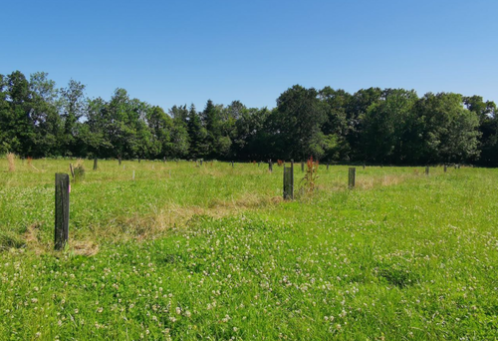
Ici, Vidéo tuto d'Olivier à Kerminy, 6 mars 2021, pour les greffes à l'anglaise dite “compliquées” : https://vimeo.com/522995992
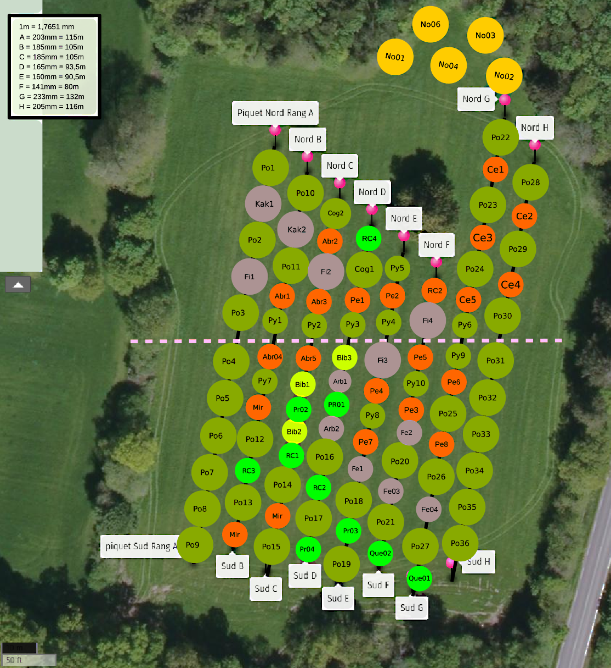

Atelier Greffes
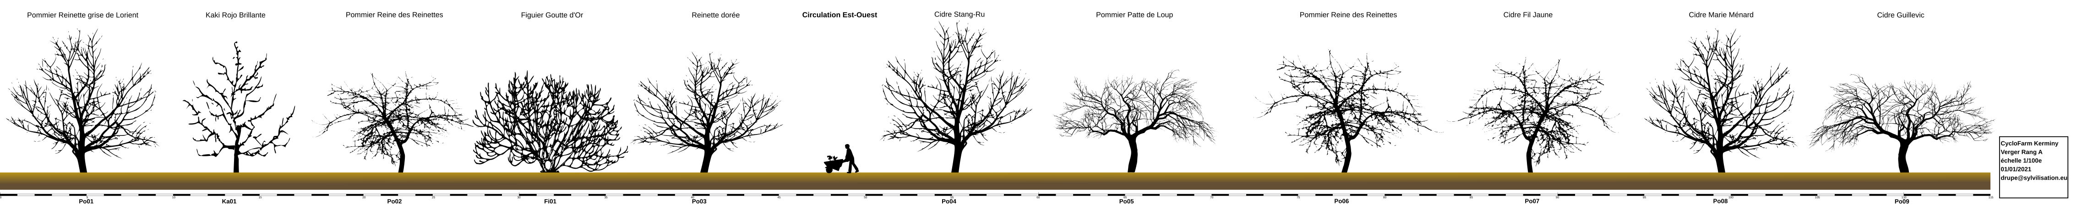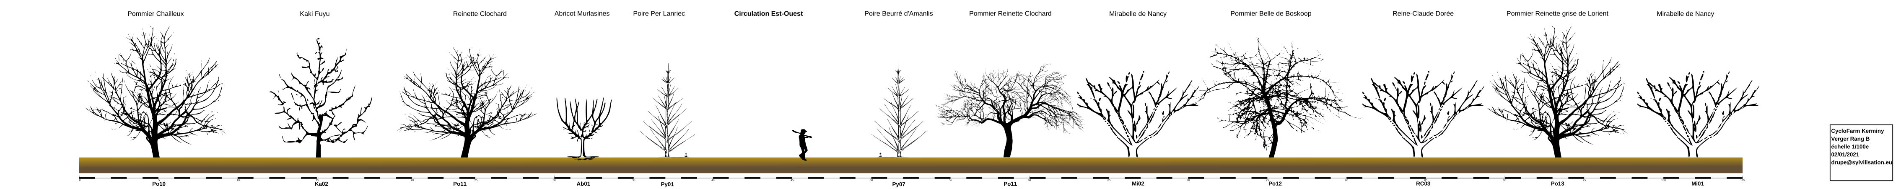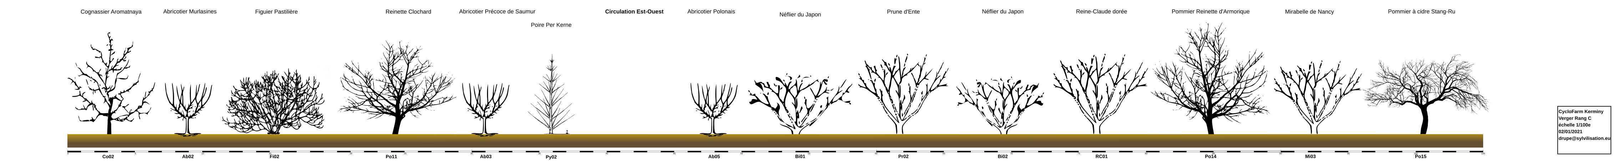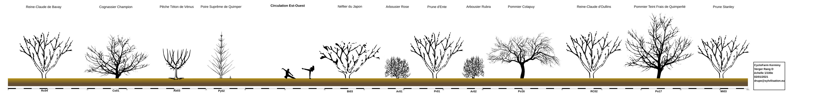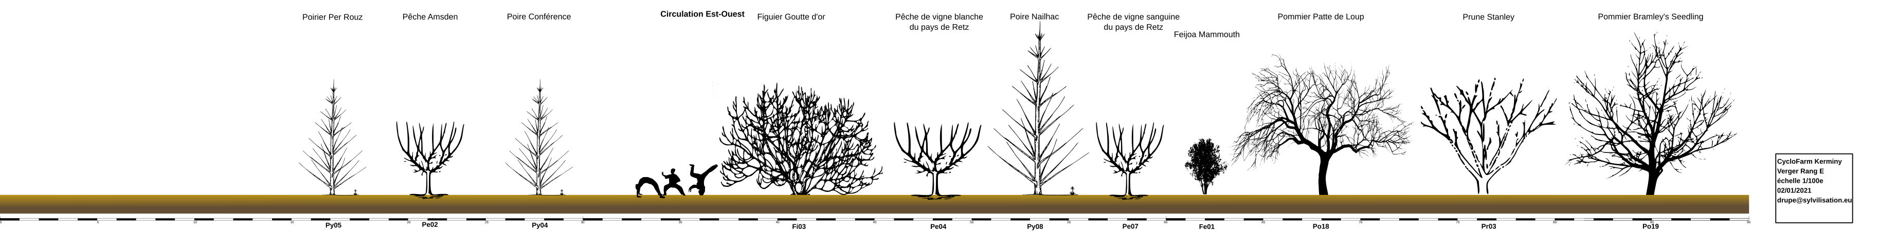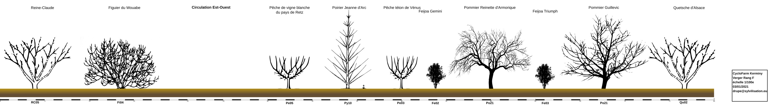
compositionvergerkerminy29-12-2020.pdf

Un verger semi-productif et autonome
L'idée serait donc d'avoir un verger dans un modèle semi-productif qui devienne autonome d'ici à quatre/cinq ans. Il faudra donc sélectionner des variétés résistantes à la sécheresse, aux maladies et qui ne poussent pas trop vite. On dessinera aussi un profil de haies où l'on va combiner des plantes qui s'élèvent à trois/quatre mètres tout au plus, car après, c'est compliqué d'aller ramasser des fruits. Typiquement, les poires et les pêches sont très fragiles : si vous les faites tomber vous faites de la compote.
Si vous voulez les vendre à l'extérieur pour alimenter un revenu, il faudra les récolter manuellement. On va donc alterner des arbustes de trois/quatre mètres avec de plus petits arbres : groseille, goji, thé… qui vont nous arriver à la taille. En bas on plantera des variétés à ras du sol comme la rhubarbe. On peut envisager des airelles, des fraises des bois, des espèces plutôt sauvages… En bref, des plantes rustiques qui demandent peu d'entretien
Question : pourquoi alterner les arbres fixateurs d'azote et les fruitiers ?
En effet, sur les grands arbres. A l'intérieur, on fera du bourrage entre les grands arbres et les plus petits fruitiers ou d'autres fixateurs d'azote comme les genêts (famille du haricot). Très utile au début car ils supportent bien la sécheresse et le soleil et apporteront un peu de matière organique.
Donc pas que des fruitiers ?
Non, aussi des plantes transitoires, sacrificielles. Par exemple, le noisetier c'est très intéressant, il pousse en abondance. Si on les broie tous les trois-quatre ans, on peut les remettre à zéro. On apporte ce broyat au pied des autres arbres, ce qui entretient les sols, sans apport d'engrais. Il aide à lutter contre la sécheresse et à la croissance. Si on fait du broyat en février-mars, juste avant que les bourgeons débourrent, on aura un maximum d'auxine (une hormone de croissance), qui pourra être utile au fruitier.
La framboise adore aussi grandir au pied des arbres fruitiers. A la base, la framboise est la cousine domestiquée de la ronce (même s'il en existe aussi des variétés sauvages) et elle n'aime pas le soleil. Quand c'est le cas, elle est plus sensible aux pucerons notamment. En les laissant en sous-bois, elles vont se propager toutes seules et il suffira de les ramasser. Il sera aussi possible de revendre des plants.
Ce système de haies est un bon compromis entre agroécologie et productivité. La continuité végétale permet de fournir des abris aux insectes. Il existe plusieurs espèces de pucerons : des gris, des verts, des noirs… Ils ne vont pas sur les mêmes arbres aux mêmes périodes. On pourra travailler en lutte intégrée parce qu'on aura fait un design permaculturel. En amont, on aura imaginé comment recréer une symbiose. Les premières années, cela demande un peu de soin en raison de la sècheresse l'été. Si on arrose toutes les trois semaines les jeunes arbres, ils passent l'été et deviennent autonomes. C'est une proposition assez intensive en travail au début, surtout lors de la plantation mais la parcelle deviendra vite autorégulée. Entre cinq et dix ans selon le climat et nos choix.

Des mésanges, des buses et des chauve-souris pour la lutte intégrée
On pourra réintroduire de l'animal sans que cela n'endommage notre investissement dans le végétal. Ce genre de projet suppose la construction de nichoirs dans les arbres pour attirer les mésanges. Un verger d'un hectare nécessite en effet jusqu'à 40 nids de mésanges. La mésange se nourrit de chenilles et de vers. Un couple de mésange qui niche récolte 2000 à 3000 chenilles. En leur offrant un logis, on a la garantie qu'elles restent.
On installera aussi des poteaux de plus de 4 mètres pour les buses. Cela leur offrira des points d'observation pour chasser les mulots et les campagnols. Enfin, on mettra des dortoirs à chauve-souris. Elles sont nocturnes et attaquent la mouche qui pond dans les pommes et poires : le carpocapse. Les boîtes à phéromones, à côté, ce n’est pas très efficace et cher (voir avec Bretagne vivante). Le système d'écholocation des chauve-souris ne marche pas à plus de 30 mètres. Elles ne vont pas trop traverser la grande prairie car elles n'ont pas d'obstacle, donc elles ne savent pas où elles sont.

Le modèle NAP
A l'intérieur d'un rang (c'était le plan global), on va travailler sur un modèle importé d'Amérique du Nord qui s'appelle le NAP (acronyme pour N=Azote (natrium en allemand), A=Apple (pommes et poires) et P=pêches, abricots, prunier (prunus). On parle de « NAP+ » car on alterne un arbre fixateur d'azote, un arbre producteur de pommes et poires et un arbre producteur de fruits à noyaux. La proposition est de ne pas utiliser d’arbre fixateur d'azote car cela suppose d'avoir recours à des espèces d'arbres qui ne sont pas locales.
Sauf le genêt. « Bannalec » est une ville proche d'ici qui signifie «les grands genêts ». Le genêt est une fabacée, de la famille du haricot. Il est fixateur d'azote aérien. Alors que 70% de l’atmosphère est composée d’azote, celui-ci est rarement disponible dans le sol. Aucune plante n'a la capacité de fixer l'azote aérien dans le sol. Seuls les champignons y parviennent. Petite astuce : quand vous trouvez des nodules sur les racines d'une fabacée, vous les couperez en deux. S'ils ont une couleur rosée, cela signifie qu'ils auront fixé l'azote. Autre chose à savoir : quand vous implantez un fixateur d'azote, donnez-lui de l'azote quand il démarre. Si on exclut l'azote minéral, il faut passer par de la fumure animale (c'est la vache qui marche le mieux).
L'alternance permet de fixer l'azote et éviter la propagation des maladies. On peut supprimer les arbres fixateurs d'azote et les remplacer par du kaki, du cerisier, qui sont des arbres d'un autre genre donc qui n'ont pas les mêmes maladies…Le kaki par exemple est une sorte d'ébène. Cela a revient à créer des sortes de firewall entre nos arbres. Au niveau du sol, on est plus dans l'optique d'un proxy, avec du genêt et du petit fruit qui aime l'ombre. Les framboisiers et les cassis n'aiment pas trop le soleil mais plutôt les sols humifères. Pour avoir de l'humus, il faut des grands arbres à feuilles caduques, qui tombent à l'automne et qui créent une litière. Très rapidement, cela crée un substrat. Tous ces arbustes vont bien s'implanter, être productifs et résistants aux maladies.
Sur le schéma, en noir, j'ai fait figurer des poteaux qu'on va placer au-dessus de la cime des plus grands arbres pour les buses. A raison d'un ou deux poteaux par rang, en quinconce, on permettra aux buses d'avoir un point de vue à 15 mètres. Sur 1,5 hectare, on va aussi implanter une vingtaine de nichoirs à mésange.
Pour protéger les arbres des chevreuils et des biches, on installe des poteaux avec du plastique et du grillage. C'est l'écorce qui est fragile, mais au bout de trois ans ils s'en détournent. Sinon, on peut utiliser une recette allemande médiévale (disponible sur permaculturedesign.fr). Enfin pour lutter contre le carpocapse (principal ravageur de la pomme, poire et pêche), on va installer des dortoirs à chauve-souris.
Autre principe : dans la sélection des fruitiers, on va faire en sorte de mettre les variétés les plus précoces au Sud et les plus tardives au Nord. De la même façon qu'on va implanter les arbres les plus petits au Sud pour ne pas faire de l'ombre. Dans le principe, plus on est grand, plus on est tardif en saison, plus on va être planté près de la forêt. C'est un principe d'optimisation car l'exposition foliaire doit être maximale pour avoir un rendement en photosynthèse maximal (…).

Dix tonnes de pommes en 2035
Avec un entraxe de dix mètres, dans 15 ans, on pourra avoir des pommiers qui produiront 500 kilos par an en moyenne. Avec 15-20 pommiers (en tenant compte des années creuses et pleines), on peut tabler sur dix tonnes de pommes en 2035 dans ce verger. On peut produire du jus, en période creuse de maraichage. On peut choisir des variétés de poires mures en décembre plutôt que des williams mures en aout. Et pourquoi pas construire un fruitier avec les pierres disponibles ici pour garder les fruits au frais ?
Pour le kiwi, idem : on les récolte à partir de la première gelée, mi-novembre. On peut installer des séchoirs solaires pour faire nos pruneaux ou des raisins de Corinthe (sans pépin, ils sont très pratiques en cuisine). La piste du séchoir solaire a été mise en place avec succès par un constructeur bois nantais. On a aussi fait un itinéraire technique sur les amendements du sol, les quantités qu'il faut avoir, une estimation avec différentes options, notamment des choses qu'on peut stocker. On peut apporter du basalte micronisé : c'est une substance qui aide les grands arbres à se développer dans la durée ou de l'argile bentonite, qui augmente la capacité de rétention en eau du sol. Entre le paillage et le broyat, il existe plein de stratégies à mettre en œuvre simultanément pour faire en sorte qu'on ait pas mal d'input au niveau du sol et du design pour minimiser le travail nécessaire par la suite.
Dans un verger commercial, on plante entre 2000 et 4000 arbres par hectare, des arbres nains, taillés au lamier, tous de la même variété (donc là-bas on en aurait potentiellement 5000) avec de l'irrigation, des engrais, des poteaux, des fils. On coupe trois fois par an. et on a que des golden. Ici, on aura un rendement moindre mais on va sélectionner des variétés différentes en fonction de leur rusticité et la complémentarité de calendrier.
La zone 2, c'est l'endroit où l'on va mettre le plus de vigne entre ce pignon du manoir et la maison des cuisinières. C'est exposé plein Sud et abrité à l'Ouest d'où viennent les vents dominants et à l'est comme le pignon dépasse un peu du mur, nous sommes protégés. Avec le mur de trois mètres, on va profiter du soleil pour installer des plantations méditerranéennes : avec la pente, l'eau partira dans le bas de la prairie.
Les nuages sur le plan matérialisent des massifs végétaux basés sur concept de guilde végétale. Pour repère, la feuille d'érable, c'est le grand érable derrière qui a des branches cassées. On a une vue en plan de différents végétaux sélectionnés en fonction de la façon dont ils s'entendent et qu'ils occupent l'espace. On va profiter d'implanter au milieu un arbre plutôt méditerranéen.
Kumquat, citronnier meyer, poncirus trifoliata – un citronnier rustique qui résiste à -15° et pousse en Allemagne, azerolier de Provence, abricotier, amandiers, poiriers, vigne et figuiers : ce sont les grands arbres qui vont nous aider à structurer l'ensemble. Ça serait bien qu'on puisse récolter les figues sur la terrasse. Nous avons un trop-plein d'eau sur la terrasse qui débouche juste en-dessous. Privilégier ce qui aime chaud et l'humide comme les kiwaï et la mûre cultivée.
Tout le long du mur, on va alterner la vigne et la mûre afin que la vigne malade, ne transmette pas la maladie à la suivante. C'est de la prophylaxie, de la prévention des maladies. On fait monter la vigne assez rapidement sur le mur, de manière là aussi à n'avoir qu'à se pencher pour cueillir le raisin. Les mûres poussent de deux à trois mètres par an et on peut les bouturer. Sur la façade avec les deux fenêtres des cuisinières, on va travailler avec deux variétés pour contenir les maladies : poirier sauvage greffé. Il est pyramidal, vertical pour le placer en espalier collé au mur (on a plus de huit mètres). Si on s'y prend bien, il n’ira pas taper dans la gouttière. On pourra alors plaquer l'échelle contre le mur pour récolter. Dans les buissons, différentes espèces, qui peuvent être des agrumes, des prunus (abricotier, amandier) du figuier nain.

PRÉPARATION DU VERGER
COMPOSITION DU VERGER :compositionvergerkerminy.ods

Arpentage du verger

fil ouest
Tirer un fil du piquet A (angle Sud-Ouest de la parcelle) jusqu'au fil B (décrochage de la haie Ouest)

fil aura
Aller aux coordonnées suivantes:
* Latitude: 47,985151 * Longitude: -3,8333192
Planter un piquet à ce point (coordonnées de l'ouverture à pratiquer dans la haie Ouest dans l'alignement du manoir)
Tirer un fil de ce point jusqu'au piquet situé 6m au dessus du piquet G (en face de chez Georges)

piquet Nord rang A
Aller au Piquet D : l'utiliser comme point de référence d'un compas à 33m
A l'intersection du fil diagonal et de ce compas: planter le piquet Nord du rang A
coordonnées calculées: 47.9849306, -3.8329152

piquet Sud rang A
Aller au Piquet A : l'utiliser comme point de référence d'un compas à 15m. Marquer l'emplacement de l'intersection du trait de compas avec le fil Ouest. Utiliser cette dernière intersection comme point de référence d'un compas à 15m.
Retourner au Piquet A : l'utiliser comme point de référence d'un compas à 24m
Le piquet Sud du rang A se trouve à l'intersection des 2 fils-compas.
Coordonnées calculées: 47.9839098, -3.8332181

fil de base Sud
Tirer un fil du piquet Sud rang A jusqu'au piquet H, à l'angle Sud-Est de la parcelle.

piquets Sud des rangs B à H (2 à 8)
Planter un piquet tous les 10m sur ce fil. Le dernier piquet doit être à 22m du piquet H d'angle Sud-Est.

fil du rang A
Tirer un fil du piquet Sud rang A vers le piquet Nord rang A

piquets Nord des rangs B à H (2 à 8)
Tirer un fil à 11,18m depuis le piquet Nord du rang A en direction du piquet 6m au dessus du piquet G en face de chez Georges. Répétez l'opération jusqu'au piquet Nord du Rang H. En théorie, ce dernier se trouve à 27m du piquet G. Les fils des 2 rangs les plus à l'ESt ( G & H) peuvent être prolongés à l'oeil jusqu'à 10m de la lisière du bois au Nord-Est. Pour ce faire, on tire un fil entre les piquets E et F, et au décamètre, on essaye de tracer une perpendiculaire à ce dernier fil. Là où se croisent les fils du rang et de la perpendiculaire, s'arrête le rang. On y met un piquet.

mise en place des rangs
On tire ensuite les fils de nos 10 rangs. On pose ensuite un piquet à 5m au nord des piquets Sud pour les rangs B, D, F , G et H

repérage du passage piétons
On tire un fil partant du piquet B jusqu'à un piquet situé à la bordure Est (grosso modo, aligné avec la haie au nord du terrain de Georges). A chaque croisement de ce fil avec le rang, on accroche un fil de laine d'une couleur A et un autre d'une couleur B 2m plus au sud.

bravo !
L'arpentage est achevé: Vous pouvez tirer les bottes et mettre les cirés à sécher ;)

suite de l'itinéraire technique

préparation du rang
* passer le rotovator (largeur 1m jusqu'à 1,2m) coté Est du fil de chaque rang (à droite quand on rentre dans la parcelle par l'accès actuel).
* passer la butteuse à patates de telle sorte qu'on crée un billon de 15-20cm de haut sur 80cm de large. Faire attention à ne pas retasser le sol en restant dans les passages de roue
* apporter les amendements (basalte micronisé, brisures de coquille d'huitre) à la main, griffer superficiellement.
* on apportera un peu de fumure bien décomposée, ainsi que du compost avec de l'argile bentonite que l'on mélangera dans le trou lors de la plantation. Doses: 10kg d'argile, une petite pelle de fumier, bien plus de compost.

Cartographie

Réflexions avec un an de recul
Lors des premiers diagnostics en marchant à l'été 2020, la prise de note a eu lieu mentalement tout d'abord et par l'appareil photo numérique ensuite. La restitution a eu lieu avec une cartographie sur des grands formats, de façon assez brouillonne et spontanée. L'étape suivante, une fois la plantation au sein du Vergers Social Club décidée, s'est improvisée entre copie d'écran du Géoportail, remise à l'échelle bricolée en dessin vectoriel avec Inkscape, et manipulation malaisée de tableurs recensant les variétés et les essences à planter, leurs caractéristiques individuelles mélangées avec leur code et leur emplacement au sein du verger. L'utilisation d'un carton d'emballage recyclé en tablette sur site s'est avéré le plus pratique, sur site uniquement malheureusement. Emerge donc le besoin de pouvoir relier des données de type hétérogène (photos, carte aérienne, carte d'identité végétale, emplacement, historique des sujets, carnet de bord des travaux effectués comme des soins apportés, impressions sur site…) dans une seule interface. Un tableur est particulièrement peu indiqué, de par la nature des médias comme par l'absence de calculs, du coup a émergé l'idée d'une base de données relationnelles, celle de Libre Office par exemple, avec une petite interface de saisie, des scripts d'exports et le stockage des media dans un dossier mitoyen, le tout sauvegardé sur un serveur Nextcloud.
Le schéma de la BDD envisagé début Juillet rassemblerait 5 tables :
- porte-greffe
  - dénomination
  - genre
  - nom scientifique
  - nom vernaculaire
  - vigueur, résistances ou sensibilité, toutes caractéristiques importantes en arboriculture
- cultivar
  - dénomination
  - genre
  - nom scientifique
  - nom vernaculaire
  - calibre, couleur, fins du fruit, résistances ou sensibilité, dates de floraison et récolte, toutes caractéristiques importantes en arboriculture
- Parcelle
  - nom
  - rangs et/ou bosquets
  - table des coordonnées GPS/RTK du périmètre
  - table des coordonnées des rangs et/ou bosquets
  - propriétaire(s)
  - date d'acquisition
  - date de mise en culture
  - éléments (pré)historiques
- sujet
  - dénomination sur le plan
  - parcelle:rang
  - porte-greffe:dénomination
  - cultivar:dénomination
  - date de plantation
  - date de greffage
- carnet de bord
  - catégorie: travaux / soins / récolte / observations
  - date
  - emplacement: parcelle / rang ou bosquet / sujet
  - travaux: dénomination
    - dose
    - équipement
    - durée du temps de travail
    - nombre de personnes
  - observations:dénomination
    - oiseaux
    - mammifères: campagnols
    - insectes: chenilles, coccinelles
Les 2 premières tables auraient vocation à être largement partagées et mises au point collaborativement, le contenu des autres est par contre tout à fait particulier et s'il peut et doit être partagé, il est fondamentalement lié à un lieu, une parcelle. Avec un peu de recul, on voit également que ce schéma ne laisse pas de place aux autres habitants et éléments de ce projet: quid des hotels à insectes, poteau à buses, du passage des moutons sur la parcelle, des plantes compagnes, des plantes bio-indicatrices? Il y a encore de quoi faire évoluer la réflexion sur cet outil.

